Консультация для родителей
«Как интересно провести прогулку весной с ребёнком.»
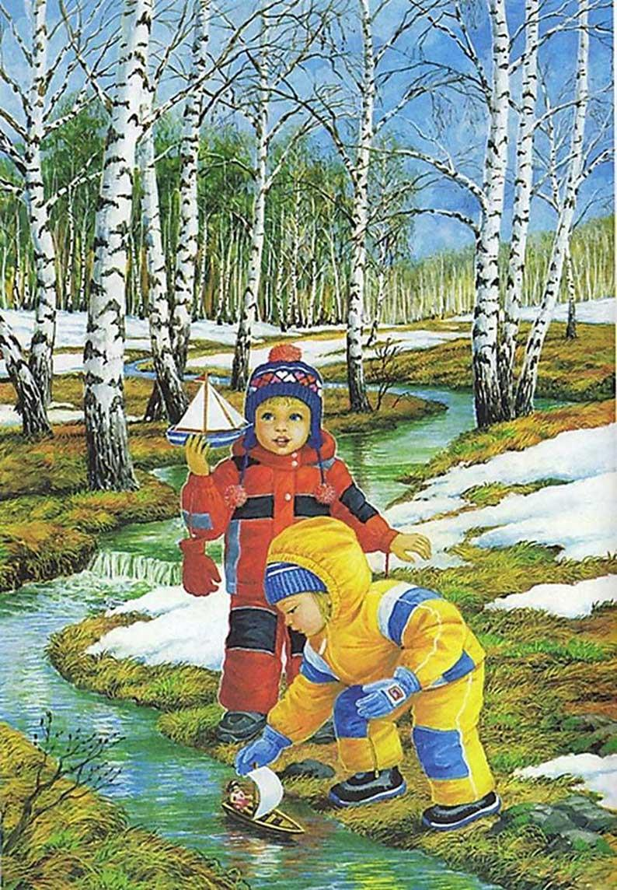

Зима позади. Позади суровые морозы и метели. С первыми лучами весеннего солнца природа преображается. Температура неуклонно растет, повсюду слышны птичьи трели. Свежий воздух и ласковое солнце дают заряд бодрости и хорошего настроения, а весенняя природа – это лучший источник вдохновения для новых игр и познания окружающего мира ребенком. Солнце с каждым днём пригревает все сильнее и сильнее, на улицах становится светлее и гулять с малышами одно удовольствие. Но стоит помнить, что весна самое обманчивое время года и очень легко простыть на весеннем ветерке, но, тем не менее, это самое полезное и приятное время года для прогулок с детьми. Именно весной солнце вырабатывает много ультрафиолета, что крайне необходимо для детского растущего организма. Прогулки на свежем воздухе - это всегда интересное и полезное занятие.
Куда пойти гулять?
Основной принцип выбора места прогулки с ребенком – поближе к природе и подальше от дорог и выхлопных газов. Весной он особенно актуален. Грязный снег на обочине – это не только испачканная одежда, но и риск для здоровья малыша. Поэтому маршрут прогулки лучше проложить по парковым зонам, аллеям или погулять в лесу, если это возможно.
В ходе прогулки ребенку можно рассказывать о птицах, чье пение слышится вокруг, об их привычках улетать и возвращаться с приходом весны.
Почитайте стихи о весне:
«Весна .»
К нам весна шагает
Быстрыми шагами,
И сугробы тают
Под её ногами.
Чёрные проталины
На полях видны.
Видно очень тёплые
Ноги у весны.
(И. Токмакова)
На прогулке с малышом, расскажите ему о весне: почему тает снег, откуда берутся многочисленные ручьи, почему так ярко светит солнце и почему небо голубое, а не серое. Попробуйте вместе с ребенком услышать «весенние» звуки: звон капели, журчание ручьев, пение птиц.
Расскажите малышу, какие запахи несёт в себе весна: талого снега, березовых почек, первых подснежников и другие. Расскажите ребенку, что происходит весной, после того, как растает снег, перелетные птицы возвращаются из южных стран, набухают почки на деревьях, из-под снега пробивается первая травка, распускаются подснежники.
Много интересного таит в себе растительный мир. Иногда очень хочется унести с собой маленький букет, но сильно увлекаться не стоит – множество весенних цветов занесены в Красную книгу, иные могут быть ядовиты. Некоторые цветы можно и не срывать, а извлечь их с корнем или луковицей и пересадить на клумбу возле дома, но для этого необходимо вооружиться лопаткой и контейнером для переноски растения.
Покажите ребёнку вербу, дайте потрогать, расскажите, что верба – одна из первых распускается весной, на ее запах слетаются жучки, мушки, бабочки. Пусть малыш сорвет несколько веток и отнесет домой, предложите ему поставить букет в вазочку с водой и понаблюдать, как изменяются ветки, как появляются на них первые листочки.
Наблюдать за природой – это очень интересное и познавательное занятие. Оно формирует у детей знания о природе, учит наблюдать и созерцать, развивает эстетическое начало.
В процессе наблюдения дети учатся различать формы, величины, цвета, характер поверхности и многое другое. При наблюдении за живыми существами (насекомыми, птицами, зверьми), дети познают характер движения, звуки и различные характеристики. В ходе данных наблюдений у детей развиваются такие качества, как сообразительность, наблюдательность, аналитические способности, умение сравнивать и делать выводы.
Для ребят постарше поход в лес может стать обучающей игрой: выучить названия растений, насекомых и птиц, обитающих в данной местности или вести дневник наблюдений, куда вклеивать или зарисовывать листья на деревьях, их изменение с течением времени. Можно выбрать «свой» куст или дерево и следить за тем, как оно распускается и расцветает. Не менее важны и активные развлечения: прыжки через лужи и ручейки, возможность пробежаться.
Еще одна замечательная весенняя игра – запуск корабликов. Она интересна детям всех возрастов с той лишь разницей, что вначале изготовлением плавучих игрушек придется заниматься родителям. Со временем ребенок научится сам складывать кораблики, а возможно, и усовершенствует их конструкцию и материалы.
Местом весенней прогулки может быть и двор. Многое из того, что ребенку интересно в лесопарковой зоне, он сможет найти и у себя во дворе: ручейки тающего снега, растения, насекомые. У прогулки возле дома есть важное преимущество: если ребенок вспотеет или промокнет, это легко исправить. Но чтобы этого не случилось, лучше сразу одеть малыша правильно.
Собираясь на прогулку, одевайте ребенка по погоде. Весна обычно протекает в два этапа.
Первый – это влажная пора таянья снегов. В этот момент главное, чтобы одежда и обувь оставались максимально сухими. Обувь должна быть резиновой или с прорезиненными вставками. Важно помнить, что резиновые сапоги не согревают ноги, поэтому под них надо надевать теплые носки, лучше в два слоя. Брюки заправляются в сапоги – так у малыша будет меньше шансов промочить ноги. Лучше, если ткань брюк и верхней одежды будет водоотталкивающей.
Чтобы правильно подобрать одежду, необходимо учитывать несколько параметров: степень подвижности ребенка, температуру и влажность воздуха, время дня и место, где будет проходить прогулка. Если ребенок много двигается, ему нужна более легкая верхняя одежда – так его движения не будут скованны, и он с меньшей вероятностью вспотеет. Весенняя погода очень переменчива. Часто это бывает связано с повышенной влажностью воздуха, когда любой ветер пронизывает насквозь. У верхней одежды ребенка обязательно должна быть хорошая защита от ветра. Обманчиво может быть и весеннее солнце: как только оно скрывается, температура падает на 4-6 градусов. Стоит учитывать это при выборе времени прогулки. Важно также помнить, что в лесопарковой зоне обычно холоднее, чем на открытом воздухе: солнце медленнее его прогревает, снег лежит там намного дольше.
Обязательные атрибуты весенней прогулки – шапка и перчатки. Пока на улице влажно, лучше брать две-три пары перчаток для ребенка про запас. Отказываться от этих аксессуаров можно лишь в том случае, если теплая солнечная погода держится более двух недель и земля окончательно прогрелась.
Второй этап весны – это сухая, но по-прежнему прохладная погода. В этот период лучше выбирать легкую верхнюю одежду и много слоев под ней: футболка, джемпер, кардиган или толстовка. Если вы ошибетесь, и ребенку будет жарко – лишний слой всегда можно снять.
Детям трудно следить за температурой собственного тела. Поэтому стоит иногда обращаться к ребенку с вопросом, как он себя чувствует, не жарко ли, не холодно?
Весна – это пора новых открытий, игр и веселья. Сохранить впечатления о прогулке помогут фотографии, сделанные вместе с малышом. Дома их можно смотреть и рассказывать увлекательную историю о прогулке.
Правильно организованные весенние прогулки будут приносить только радость!

